ỨNG DỤNG PHẦN MỀM FLUIDSIM PNEUMATICS 4.5 ĐỂ PHÁT HUY NĂNG LỰC TỰ HỌC CỦA HỌC SINH NGÀNH ĐIỆN, ĐIỆN TỬ
Nguyễn Thị Tố Nga
Giảng viên - Khoa Công nghệ Điện – Điện tử
1. Đặt vấn đề
Trong quá trình học tập, sinh viên (SV) cần phải thường xuyên tự tìm tòi, học hỏi, tự nghiên cứu để trau dồi kiến thức cho bản thân. Bài viết này nêu lên đặc điểm, vai trò việc tự học của SV. Từ đó, đưa ra các biện pháp nhằm nâng cao năng lực tự học cho họ trong việc học các môn thuộc ngành điện, điện tử. Đồng thời giới thiệu và tiến hành khai thác hiệu quả phần mềm FLUIDSIM PNEUMATICS 4.5 và sử dụng nó trong việc giảng dạy và học tập học phần Điện Khí Nén thuộc khoa Công nghệ Điện - Điện tử.
Tự học có vai trò rất quan trọng trong quá trình học của HS, là vai trò quyết định đến chất lượng giáo dục và đào tạo. Việc khuyến khích HS tự học, tự nghiên cứu hiện nay đang là vấn đề mà nhiều nhà giáo dục và đào tạo đang rất quan tâm. Tuy nhiên, thực trạng việc giảng dạy và học hiện nay còn nhiều điều cần phải đổi mới. Trong đó, phương pháp giảng dạy và vấn đề tự học trong HS còn nhiều bất cập.
Để giải quyết được vấn đề nêu trên, ngoài những nỗ lực hết mình của giảng viên (GV) đứng lớp và sự học tập nhiệt tình của HS thì cần phải có trang thiết bị, công cụ hỗ trợ trong quá trình giảng dạy và đặc biệt các phần mềm hỗ trợ trong công tác nghiên cứu, giảng dạy và học tập của mình.
2. Khái niệm về tự học
Với sự phát triển mạnh mẽ ở tất cả các lĩnh vực trong xã hội thì khối lượng tri thức của loài người luôn tăng lên một cách nhanh chóng. Với cách giảng dạy theo mô hình truyền tải kiến thức đã thể hiện nhiều bất cập, lượng kiến thức mà HS được truyền đạt tại trường học lại quá ít so với khối lượng kiến thức đồ sộ của nhân loại. Vì thế nếu không tự mình chiếm lĩnh kiến thức thì HS sẽ không đáp ứng được nhu cầu của xã hội. Mỗi chúng ta không ai có thể đi học suốt cuộc đời mình, mà những kiến thức được cung cấp không đủ sử dụng cho cả đời. Vì vậy, HS cần được trang bị những kĩ năng cần thiết để có thể tự học tập suốt đời. Do phụ thuộc vào thời gian và các chương trình đào tạo mà GV tập trung giảng dạy một mảng kiến thức nào đó, trong khi đó HS lại muốn quan tâm thêm đến những vấn đề khác. Để đáp ứng được yêu cầu của xã hội thì mỗi HS cần phải tự hình thành và phát triển năng lực chuyên môn cho mình.
3. Làm thế nào để phát triển khả năng tự học cho học sinh?
Giảng viên với phương pháp dạy học tích cực sẽ phát triển nội lực, khơi dậy sự hứng thú học tập để từ đó kích thích HS tự tìm tòi, tự chiếm lĩnh tri thức. Tránh đưa HS đối mặt với những khó khăn quá lớn dễ gây nản lòng. Mặc dù vậy cũng không nên giao cho HS nhiệm vụ quá dễ. Điều đó cũng làm cho SV chủ quan, không còn hứng thú.
Trong quá trình tổ chức hoạt động tự học của bản thân, mỗi HS phải biết tự kiểm tra, đánh giá quá trình hoạt động để điều chỉnh, điều khiển hoạt động theo mục đích đã đề ra. Tự học sẽ được phát huy tác dụng tốt nếu biết kết hợp với học nhóm. Lợi ích của việc cùng học nhóm là thúc đẩy các thành viên chăm chỉ hơn. Sự ganh đua, hợp tác sẽ giúp mọi người cảm thấy việc giải một số lượng lớn các bài tập trong một thời gian ngắn đỡ nhàm chán hơn so với khi tự học làm bài tập một mình.
4. Sử dụng phần mềm fluidsim pneumatics 4.5trong việc nâng cao năng lực tự học kỹ thuật điện, điện tử cho SV
Fluidsim Pneumatics 4.5 là một công cụ dùng trong việc giảng dạy cho việc mô phỏng cơ bản và sử dụng trên nền Microsoft Windows. Nó có đầy đủ tính năng để thiết kế và mô phỏng mạch khí nén và điện khí nén một cách dễ dàng. Nó có thể được sử dụng trong việc kết hợp với phần cứng huấn luyện của Festo Didactics GmbH & Co. KG. Fluidsim được phát triển với sự kết hợp giữa Đại học Paderborn và Hãng Festo.
Phần mềm CT cho phép thiết kế những mô hình động từ đơn giản đến phức tạp mà không cần sử dụng đến những ngôn ngữ lập trình phức tạp, có khả năng minh họa tốt, đồng thời cho phép thể hiện rõ bản chất các nội dung khoa học của những minh họa. Vì vậy, nó giúp cho HS tự học, tự nghiên cứu và kiểm tra những kiến thức mình học được có đúng không, từ đó củng cố, nâng cao nhằm thúc đẩy ý chí tự học.
HƯỚNG DẪN VẼ MẠCH VÀ MÔ PHỎNG CÁC MẠCH ĐIỆN - KHÍ NÉN
Trong phần này sẽ hướng dẫn cách vẽ một mạch điều khiển khí nén và điện khí nén. Đồng thời, hướng dẫn cách mô phỏng mạch điều khiển như thế nào.
Để mở chương trình Fluidsim, bạn nhấp vào nút Start\All Programs\Festo Didactics\Fluidsim Pneumatics V4.5 Student Version. Sau vài giây cửa sổ chính sẽ hiện ra:
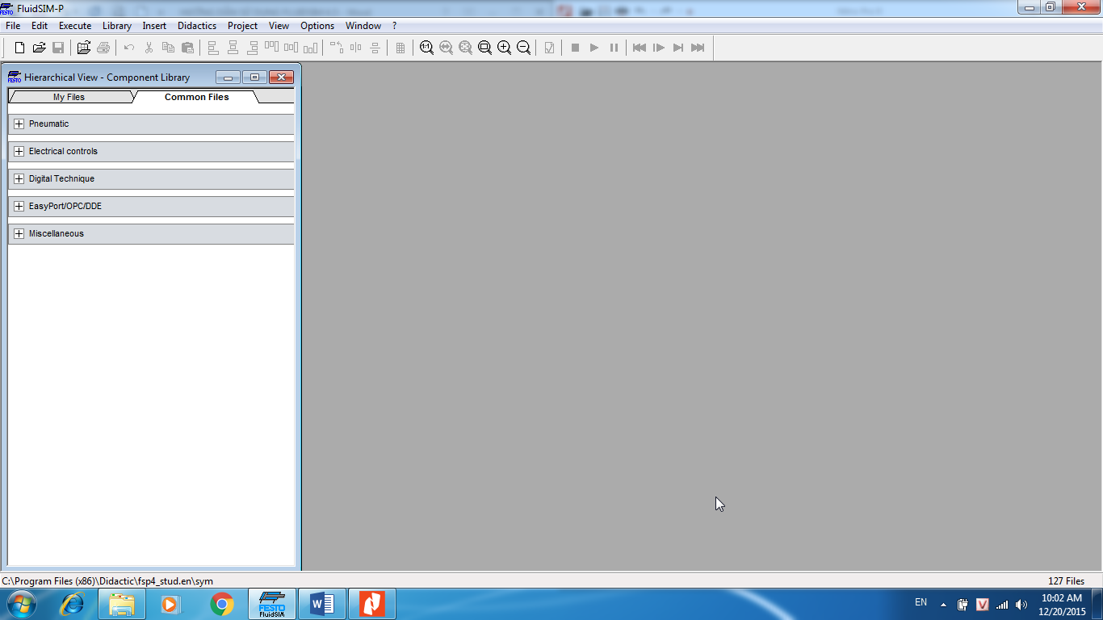
Hình 1.1. Cửa sổ chính của phần mềm
Phía bên trái hiển thị thư viện các phần tử khí nén của Fluidsim. Nó bao gồm các phần tử khí nén, điện và phần tử kỹ thuật số cho việc thiết kế một sơ đồ mạch mới. Bạn cũng có thể sử dụng thanh trình đơn (menu bar) ở phần trên của cửa sổ với chức năng tương tự. Ngay bên dưới thanh trình đơn là thanh công cụ (toolbar) cho phép thực hiện những chức năng thường xuyên sử dụng.

- Vẽ một sơ đồ mạch điện - khí nén
Giả sử chúng ta sẽ vẽ mạch điều khiển điện – khí nén như hình sau

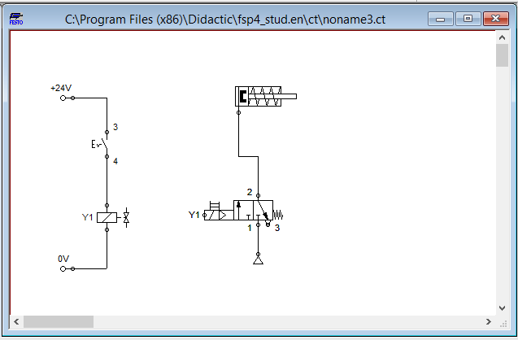
Hình 1.2. Mạch điều khiển điện – khí nén cần vẽ
Để vẽ được hình như trên, bạn hãy thực hiện trình tự các thao tác sau
Trước tiên, bạn hãy nhấp chuột vào dấu “+” của Tab Electrical Controls. Lúc đó, lần lượt sẽ hiển thị các phần tử như: Power Supply, Measuring instruments and sensors, Relay, Switches… bạn sẽ lấy các phần tử từ trong thư viện tương ứng một cách dễ dàng.
Trong phần mềm này, nguồn điện cung cấp được mặc định là 24V DC. Để lấy bộ nguồn cung cấp cho mạch điều khiển, bạn hãy vào tab Power Supply và sau đó gắp nguồn ra màn hình soạn thảo.
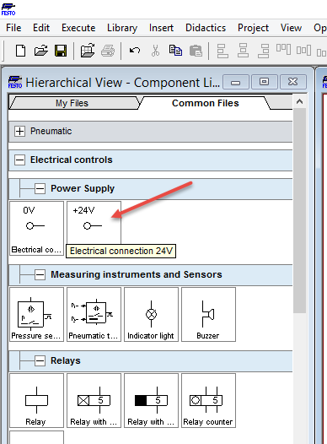
Hình 1.3. Thư viện Electrical controls
Để lấy công tắc, bạn vào Tab Switches\Manually Operated
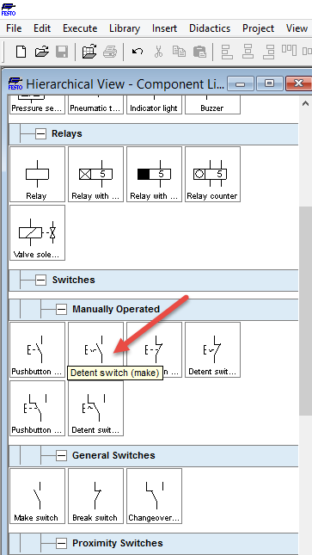
Hình 1.4. Nút nhấn có chốt gài
Tương tự, để chọn rơ-le và van điện từ…, bạn vào khu vực Relay
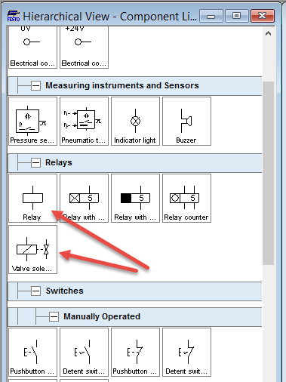
Hình 1.5. Các van điện từ và rơ-le
Sau khi gắp-thả các phần tử của mạch điện khí nén, trên màn hình sẽ có các phần tử trong mạch như sau.
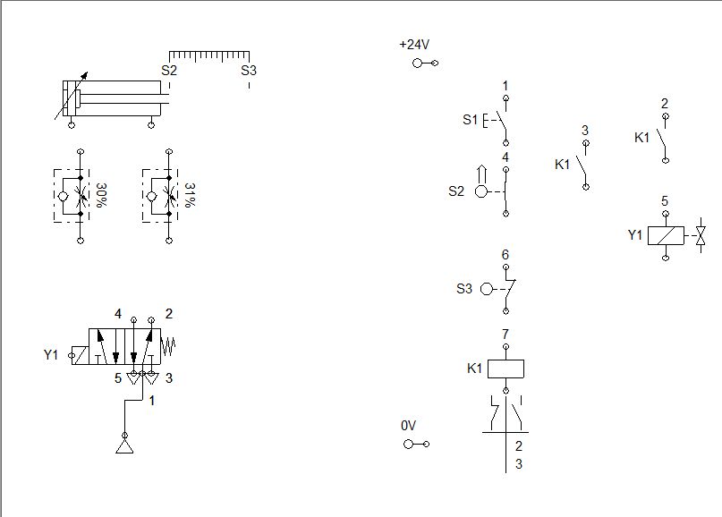
Hình 1.6. Các phần tử của mạch đã được đưa ra màn hình vẽ mạch
Chúng ta sẽ kết nối sơ đồ mạch khí nén và sơ đồ điện như sau.
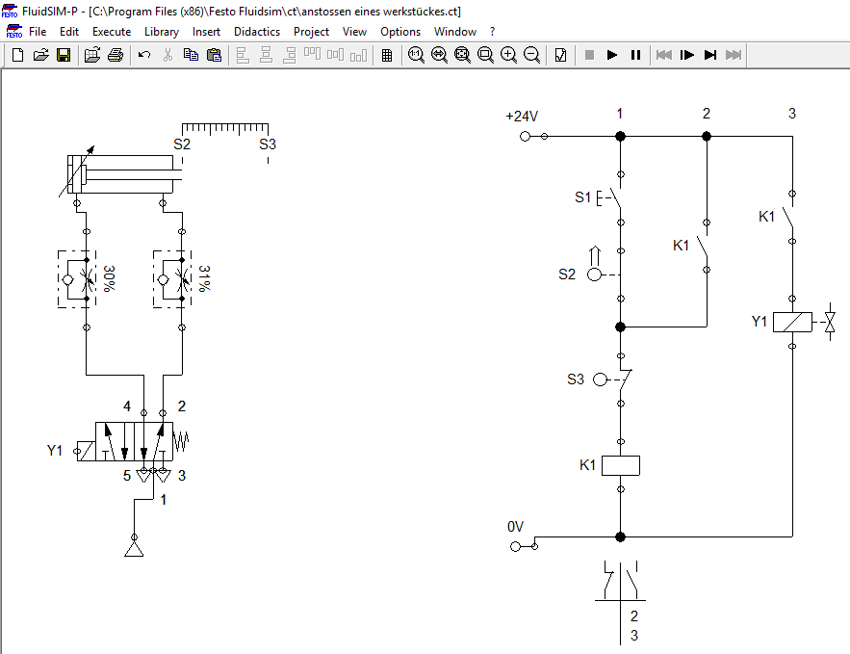
Hình 1.7. Sơ đồ mạch hoàn chỉnh
Sau khi đã có mạch hoàn chỉnh, chúng ta sẽ tiến hành mô phỏng
Nhấp chọn vào nút hoặc nút Execute\Start, hoặc nhấp nút F9.
Fluidsim sẽ chuyển sang chế độ mô phỏng và bắt đầu mô phỏng mạch. Khi ở chế độ mô phỏng, con trỏ chuột sẽ chuyển thành bàn tay.
Trong quá trình mô phỏng Fluidsim lần đầu tính toán các thông số điện, áp suất. Đồng thời, trong quá trình mô phỏng thì màu của đường khí nén sẽ thay đổi để giúp người vận hành theo dõi một cách dễ dàng.. Vì vậy, các bạn hãy tự trải nghiệm và kiểm chứng nhé.
- Ứng dụng: Dùng phần mềm mô phỏng Fluidsim Pneumatics V4.5 thiết kế mạch theo các yêu cầu sau:
- Mạch Điều Khiển Máy Dập Lỗ Chuyên Dùng
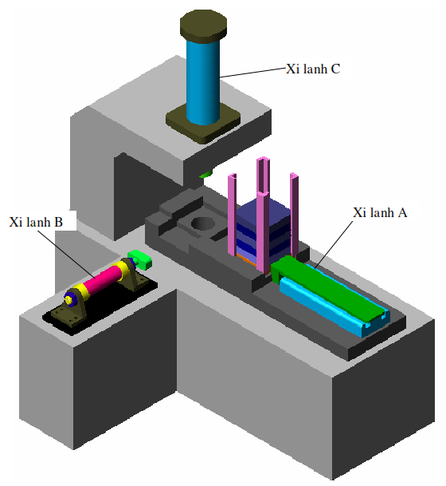
Giản đồ quá trình: START A+ B+ {A- C+} C- B-

- Mạch Điều Khiển Máy Gấp Tôn Bằng Khí Nén:
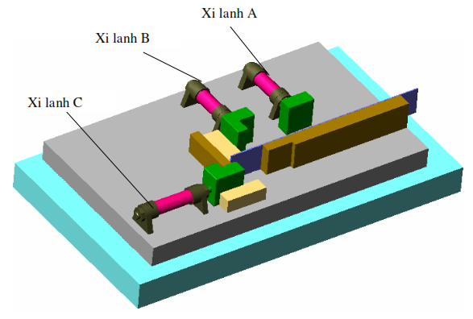

Giản đồ quá trình : START A+ B+ B- C+ C- A-
c) Mạch Điều Khiển Máy Phay Rãnh :
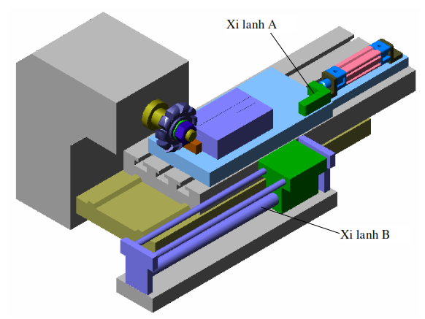

Giản đồ quá trình : START A+ {Động cơ quay B+} {Động cơ dừng B-} A-
Kết luận: Qua việc sử dụng phần mềm Fluidsim Pneumatics V4.5 đã giúp học sinh có thể tự học và kiểm tra kết quả mình thiết kế có đạt yêu cầu đề bài hay không. Từ đó hình thành tính tự học , giúp học sinh hứng thú với việc học hơn và kết quả học tập cuối năm sẽ tốt hơn. Bên cạnh đó sẽ giúp học sinh có thể thiết kế những dạng bài phức tạp hơn , từ sơ đồ mạch đã vận hảnh đúng yêu cầu học sinh có thể ráp mạch điều khiển trong học phần TT Điện Khí Nén và đáp ứng tốt môn học TT Điện Khí Nén

TÀI LIỆU THAM KHẢO
Tiếng Việt:
- Nguyễn Ngọc Phương, Hệ thống điều khiển bằng khí nén, NXB Giáo dục, 1999
- Nguyễn Ngọc Phương, Huỳnh Nguyễn Hoàng, Hệ thống điều khiển bằng thủy lực, NXB Giáo dục, 1999
- Lê Văn Tiến Dũng, Điều khiển lập trình PLC, ĐH Kỹ thuật Công nghệ Tp.HCM, 2004
- TS Hoàng Minh Trí, Bài giảng Điều khiển quá trình công nghệ, ĐHBK Tp.HCM, 2007

Tiếng Anh:
- Frank Ebel, Fundamentals of Electropneumatics - Collection of Transparencies, Festo Didactic GmbH & Co., D-73770 Denkendorf, 2000
- F. Ebel, G. Prede, D. Scholz, Electropneumatics Basic Level - Textbook TP 201, Festo Didactic GmbH & Co. KG, 73770 Denkendorf/Germany, 2004
- D. Waller, H. Werner, Th. Ocker , Electropneumatics Workbook Advanced level, Copyright by Festo Didactic GmbH & Co., D-73770 Denkendorf, 2002

